硕士专业学位论文

基于嵌入式系统的任务调度算法研究

Research on Task Scheduling Algorithms for Embedded Systems

作者：刘金光

导师：尹传环

北京交通大学

2026年9月

学位论文版权使用授权书
本学位论文作者完全了解北京交通大学有关保留、使用学位论文的规定。特授权北京交通大学可以将学位论文的全部或部分内容编入有关数据库进行检索，提供阅览服务，并采用影印、缩印或扫描等复制手段保存、汇编以供查阅和借阅。同意学校向国家有关部门或机构送交论文的复印件和磁盘。学校可以为存在馆际合作关系的兄弟高校用户提供文献传递服务和交换服务。
（保密的学位论文在解密后适用本授权说明）

学位论文作者签名： 导师签名：

签字日期： 年 月 日 签字日期： 年 月 日
学校代码：10004
密级：

北京交通大学
硕士专业学位论文

基于嵌入式系统的任务调度算法研究

作者姓名：刘金光 学 号：23140064

导师姓名：尹传环 职 称：副教授

专业学位类别（领域）：软件工程 学位级别：硕士

北京交通大学

2026年9月
致谢
首先感谢我的导师尹传环，在研究生三年对我学术和论文上的指导。从开学到毕业给了我默默的关系和帮助。
其次感谢我的妻子，是她承担了很多家务让我有时间做自己喜欢的研究工作。最后谢谢我的孩子，他们让我重新体验了童年。

摘要
随着人工智能技术的快速发展，深度学习在操作系统任务调度领域的应用日益受到关注。本文旨在探索深度学习技术与传统任务调度算法的融合方法，以提升系统在高负载动态环境下的调度性能。针对传统基于优先级的抢占式调度算法缺乏前瞻性的问题，本文提出了一种基于深度学习的任务预测模型，该模型通过分析任务的历史执行信息和系统实时负载特征，预测任务的未来执行行为，并据此动态调整任务的优先级。实验基于自己开发的x86内核liunuxos系统进行，采用了任务关键调度参数作为测试负载。结果表明，与传统的基RM调度算法相比，本文提出的融合调度方法将任务截止时间错失率降低了约20%，并在系统利用率方面取得了显著提升。本研究为深度学习技术在实时操作系统调度中的应用提供了一种可行的实现路径。

KEYWORDS：嵌入式系统；任务调度；动态优先级；实时性；负载预测

ABSTRACT

With the wide application of embedded systems in industrial control, aerospace, smart home and other fields, higher requirements are put forward for the real-time performance and resource utilization of task scheduling. Traditional real-time scheduling algorithms such as Rate Monotonic (RM) and Earliest Deadline First (EDF) perform well under static task sets, but they are difficult to balance real-time performance and throughput in dynamic load and resource-constrained scenarios. Aiming at the characteristics of embedded systems, this paper proposes a hybrid task scheduling algorithm based on dynamic priority adjustment and load prediction. The algorithm introduces a task urgency factor and a processor load prediction mechanism, dynamically adjusts task priorities, and combines a preemptive scheduling strategy to reduce the response delay of high-priority tasks. Experiments are carried out on an embedded Linux platform, using synthetic task sets and actual application loads for testing. The results show that compared with the classical RM and EDF algorithms, when the system utilization is higher than 80%, the proposed algorithm reduces the deadline miss ratio by about 20% and improves the CPU utilization by about 10%. The algorithm effectively improves the real-time scheduling performance of embedded systems under dynamic loads, and provides a feasible solution for task scheduling in resource-constrained environments.

Keywords: Embedded Systems; Task Scheduling; Dynamic Priority; Real-time; Load Prediction

目录
摘要 iii
ABSTRACT iv
序言 v
1 引言 1
2 2
2.1 3
2.1.1 3
3 4
3.1 4
3.1.1 4
4 5
4.1 2级标题 5
4.1.1 3级标题 5
5 结论 6
参考文献 7
附录 A 8
索引 9
作者简历及攻读硕士/博士学位期间取得的研究成果 10
独创性声明 11
学位论文数据集 12

引言
  - 研究背景与意义
传统的调度算法，如抢占式任务调度和轮转调度算法，虽然在经典场景中表现优异，但在面对高度动态、不可预测的工作负载时，往往显得力不从心。这类算法通常依赖于固定的优先级规则或先验的任务模型参数，难以实时感知系统状态的变化并做出前瞻性的决策。

近年来，机器学习（Machine Learning, ML）技术的快速发展为这一困境提供了新的解决思路。ML方法具备强大的模式识别与预测建模能力，能够从历史调度数据中自动学习任务执行规律与系统负载特征，从而实现自适应的调度决策。将机器学习技术引入操作系统任务调度，有望突破传统方法的局限，进一步提升系统的整体资源利用率和响应性能。

本文旨在探索基于深度学习的任务调度预测方法，将其与传统基于优先级的抢占式调度算法相融合，以应对动态环境中任务调度面临的复杂性问题。该研究不仅具有重要的理论价值，也为构建下一代智能化操作系统提供了实践参考。
  - 国内外研究现状
任务调度作为操作系统的核心功能，长期以来受到学术界和工业界的广泛关注。
（1）传统任务调度算法

经典实时调度理论由Liu和Layland于1973年奠定，他们提出了周期性任务模型，并证明了RM和EDF算法在单处理器固定优先级和动态优先级调度中的最优性[1]。此后，大量研究围绕多核平台的调度优化展开。Brandenburg（2011）系统分析了全局调度与分区调度在多核处理器上的性能差异[2]。然而，上述方法普遍依赖于任务集的先验知识（如最坏执行时间），在实际系统负载波动剧烈时，其调度性能会出现明显下降。

（2）基于机器学习的调度方法

为了克服传统方法的局限性，研究者开始尝试将机器学习技术应用于任务调度领域。早期工作主要采用强化学习方法，通过与环境交互学习最优调度策略。例如，Li等（2019）提出了一种基于深度Q网络的实时调度框架，在合成任务集上取得了优于传统EDF的调度效果[3]。此外，监督学习也被用于预测任务的执行时间或剩余执行时间，为调度决策提供依据。Huang等（2023）提出了一种基于LSTM的任务执行时间预测模型，并将其与RM调度器结合，有效降低了任务截止时间的错失率[4]。

国内学者在该方向也开展了大量研究。辛林萱（2022）研究了云服务中基于深度学习的任务调度方法[5]；覃杨名（2022）针对云计算环境下的多目标任务调度问题，提出了一种考虑任务紧急度的优化算法[6]。

（3）现有研究的不足

尽管上述研究取得了积极进展，但仍存在以下问题亟待解决：（1）多数基于学习的调度方法仅在仿真环境中验证，缺乏在真实操作系统内核中的实现与评估；（2）现有方法在处理混合关键级任务时，对安全关键任务的保障能力尚不充分；（3）深度学习模型的推理开销与调度决策的实时性需求之间存在矛盾，如何在有限的时间窗口内完成预测与决策仍有待优化。
  - 本文研究内容
针对上述问题，本文聚焦于基于深度学习的任务预测与优先级抢占式调度的融合方法，具体研究内容包括：

任务行为预测模型的设计与实现：利用深度学习模型对任务的未来执行行为进行预测，包括任务到达模式、执行时间变化趋势以及系统负载特征。

调度算法的融合与改进：将预测结果作为优先级动态调整的依据，改进传统基于优先级的抢占式调度方法，使系统能够在任务到达前预先做出资源分配决策。

实验验证与性能评估：在Liunuxos上实现所提方法，并与传统EDF、RM等基准算法进行对比实验，评估在不同系统负载条件下的调度性能。
  - 论文结构安排
本文的工作分为5章。
第2章介绍任务调度实现过程。
第3章介绍任务调度算法。
第4章节介绍在深度学习基础上对任务调度算法的改进。
第5章概括总结了本文主要工作，并阐述了下一步研究方向。主要介绍了本文工作要解决的问题，并总结了本文的工作内容及主要成果，阐述本文工作仍存在的不足，同时展望未来可行的研究方向

2 技术背景

2.1 LiunuxOS内核
本文基于本人开发的x86 32/64位操作系统内核Liunuxos。Liunuxos分为2个项目：基于masm和汇编语言的MBR.com、loader.exe、kernel.exe，其中MBR.com为16位二进制汇编程序，loader.exe为16位com程序，kernel.exe为16位exe程序；
Visual studio下的c/c++语言编译出来的kernel32.dll、main.dll。
16位项目源码：satadriver/LiunuxOS: linuxos_new
32/64位c/c++源码：satadriver/LiunuxOS_C: liunuxos_c_new

程序各个模块：

模块名称 | 条件 | 功能
MBR.com | 被BIOS加载到0x7c00开始的内存地址执行 | 读取loader.com并加载执行
Loader.com |  | 加载kernel.exe并执行
Kernel.exe |  | 通过int13h读取kernel32.exe、main.dll，加载kernel32.exe
Kernel32.exe |  | 进入32/64位保护模式、初始化8254时钟、CMOS时钟、键盘鼠标、初始化IDT、初始化8259/IOAPIC、初始化Local APIC、加载main.dll、创建exploror桌面进程、休眠等待任务调度。
Main.dll |  | 用户模式核心文件。可以创建console、文件浏览器、动画等多个进程模板。
Font.db |  | Ascii点阵字体文件。BIOS地址0xffa6e地址中存放8x8点阵字体。

MBR.com倒数68字节处存放如下结构体所在扇区号，系统启动时，会根据此结构加载文件和执行初始化：

- typedef struct
- {
- int flag; //偏移0
- short loaderSecCnt; //偏移4
- int loaderSecOff; //偏移6
- short kernelSecCnt; //偏移10
- int kernelSecOff; //偏移12
- int mbrSecOff; //偏移16
- int mbr2SecOff; //偏移20
- short fontSecCnt; //偏移24
- int fontSecOff; //偏移26
- short kerdllSecCnt; //偏移30
- int kerdllSecOff; //偏移32
- short maindllSecCnt; //偏移36
- int maindllSecOff; //偏移38
- char reserved[22]; //偏移42
- }LIUNUX_OS_DATA,*LPLIUNUX_OS_DATA;

MBR只有512字节，通过汇编调用int 13H读取磁盘扇区，将文件loder.com读到内存并执行。

Loader.com跟MBR.com一样，没有文件结构，只是二进制代码流， loader.com加载执行kernel.exe。由于kernel.exe是16位exe，loader.com需要读取扇区将kernel.exe读取到内存中、重定位、从kernel.exe入口执行。

Kernel.exe程序设置VESA显示模式、进入32位保护模式并退出（为了访问4G空间，将FS、GS寄存器设置Unreal Mode/Big Real Mode）、读取kernel32.dll和main.dll、内存加载kernel32.dll并重定位和执行kernel32.dll的入口函数

Kernel32.exe是核心文件。该文件的核心功能包括重新加载GDT、中断异常初始化、加载TSS、开启分页、初始化浮点处理器、初始化外部设备、激活AP并进入s0休眠模式等待调度。同时AP核心被唤醒后执行同样的初始化过程并进入s0休眠模式等待调度。Kernel32.exe中还包括图形接口、libc接口、通用函数接口等。

Main.dll集成了命令行程序、桌面进程、文件浏览器、一些动画小程序等。

LiunuxOS的功能：
- 基于优先级、多核下进程/线程的任务调度。支持1-256个cpu调度，每个cpu支持最多256个线程同时运行。
- 基于页和堆的内存分配、进程内存隔离。开启基础页机制，Ring0内核进程下页表地址和物理地址一一对应，ring3用户进程下页地址开启线性地址递增映射。系统最少需要32M内存空间。
- 支持ATA/SATA接口以及FAT12、FAT16、FAT32、NTFS、ISO9660、EXT文件系统下的文件读取。
- 图形化的显示模式。
- 基于键盘、鼠标和窗口的操作模式。支持文件浏览器。
- 部分外部设备驱动。
- libc函数集成。

Linuxos特点：

- 核心文件较小。Loader.com大小2kb，Kernel.exe为24kb，kernel32.dll约300kb、main.dll大小约100KB，所有文件压缩后小于200kb。
- 兼容性强。经物理机验证。在virtual box和Parallels等虚拟机中的windows、ubuntu、centos等多种系统下安装运行。
- 实用性强。即可作为嵌入式系统，具备实时操作系统特性，还可以作为通用x86系统。

2.1.1 中断

X86架构下8254芯片、CMOS RTC、apic timer、HPET等多个计时器都可以触发实时中断。其中，8254芯片频率为1.193182MHz，CMOS 芯片为32.768 kHz，apic timer基准频率为处理器总线、HPET为14.31818 MHz，考虑因素如下：
- 中断优先级。8254在8259中断控制器中的优先级为0，高于任何其他的外部设备中断。apic时钟中断属于cpu内部中断，高于外部设备中断。
- 兼容性。Hpet中断设置繁琐，需要同时开启IO APIC，虚拟机可能存在兼容问题。
- 多核因素。8254芯片只有一个，无法同时驱动多个cpu核心。
综合考虑，8254芯片适用于单核下的任务切换源，而apic timer即可作为单核、也适合多核下的任务切换源。

2.1.2 多核初始化
CPU上电后，BSP(Boot Strap Processor)首先以16位模式运行，执行完BIOS代码后，将磁盘第1个扇区的512字节读取到内存地址0x7c00处、并跳转执行此地址处的代码。BSP完成初始化后，通过IPI消息唤醒AP(Application Processor)，各个AP以16位模式执行指定的（地址低于1M且12位对齐）16位代码，然后进入保护模式、开启分页、加载IDT、加载TSS后进入HLT休眠状态等待调度。

2.1.3 进程和线程
进程/线程的硬件支持是TSS(Task State Segment)，线程可以基于软件也可以基于TSS实现，但是每个cpu最少要初始化一个TSS结构、并使用指令ldr指令加载。
TSS结构中最关键是ESP0字段，当进程线程运行于ring3时，栈会自动切换为ESP0。32/64模式下，数据段和代码段寄存器一般采用平坦模式，段内偏移一般都是0，寄存器内的偏移值一般很少使用。
线程是任务调度的单位。进程是资源的集合，每个进程必然要有一个主线程，该线程作为进程的调度目标。进程/线程结构体头部都有一个TSS结构体，除此之外，还有运行时间、优先级、休眠时间、时间片、显示缓冲区基地址、堆表、pid、tid、cpu等运行状态和信息。如果pid等于tid，说明这是进程的主线程。

- typedef struct
- {
- TSS tss;
- //char unused[3];

- char level;
- char fpu;
- char copyMap;

- int cpuid;

- DWORD pid;

- DWORD tid;

- DWORD ppid;

- DWORD status;

- DWORD espbase; //esp base address,esp is esp top but not equal to base !

- DWORD moduleBase;

- DWORD vaddr;

- //内存分配的虚拟地址偏移
- DWORD * lpvasize;

- DWORD errorno;

- int priority;
- int delta;
- int authority;

- unsigned long long tick;
- unsigned long long tick_total;
- unsigned long long prev_tick;
- unsigned long long tick_start;
- unsigned long long tick_cost;

- DWORD sleep;

- DWORD sleep_total;

- DWORD counter;

- DWORD slice;

- DWORD frac_slice;

- int window;

- char* videoBase;
- int showX;
- int showY;

- DWORD dr0;
- DWORD dr1;
- DWORD dr2;
- DWORD dr3;
- DWORD dr6;
- DWORD dr7;

- char* fast_heap_large;
- int large_heap_size;
- char* fast_heap;
- int* lpHeapCnt;
- int* lpheap_lock;
- DWORD heapsize;
- char*** lpHeapBase;

- char filename[256];
- char funcname[64];
- DWORD va_size;
- int heapCnt;
- int heap_lock;
- char* heapBase[12];
- }PROCESS_INFO,*LPPROCESS_INFO;

2.2 任务调度

2.2.1 任务调度原理
任务调度由时钟中断程序完成。时钟中断的周期一般为几毫秒到几十毫秒，每一个周期为一个时间片，这个时间片减去调度时间，就是线程的运行时间。

任务调度有2种实现方式，但是每个cpu都至少要有一个TSS。
第一种调度机制下，时钟中断单独使用一个TSS，而所有任务共用同一个TSS。每当中断发生制，硬件机制会自动保存所有的运行状态寄存器到TSS中，中断处理程序根据调度算法找到要运行的下一个程序、将换出线程的状态寄存器保存到内存中、并将待运行程序的状态寄存器复制到TSS中，中断处理程序返回，硬件机制自动发生TSS切换，新的线程被加载运行。
第二种调度机制下，中断处理程序负责将换出程序的状态寄存器保存到内存中，根据调度算法找打下一个程序的状态寄存器并加载到TSS中，构造返回地址参数并返回。时钟中断发生时，中断处理程序首先保存当前的通用寄存器、段寄存器、Eflags、调试寄存器、cr3等寄存器，如果是虚拟x86模式还需要保存位于栈上的DS、ES、FS、GS，接着根据调度算法得到下一个要调度运行的线程，并将线程的通用寄存器、段寄存器、Eflags、调试寄存器、cr3等寄存器加载后，并将cs和EIP填充到栈上的返回地址并执行iret指令返回，此时便进入目标线程代码中执行。

本文兼容这两种调度方式。

2.2.2 初始化
Local APIC timer的频率跟主频相同，由于各个cpu的频率差异，为了时间片稳定，需要使用8254芯片校准。8254芯片的基准频率固定为1193181.6Hz，如果时间定为10ms，可以将8254芯片的计数值设置为11932，然后读取8254计数值并写入初始计数寄存器。

2.2.3 任务创建

任务的创建区分线程和进程。创建进程需要从文件系统中读取PE文件、文件格式解析、内存加载、重定位、导入外部函数、跳转入口执行。另外还需要分配堆表、统一管理所有线程的内存地址。
线程创建的步骤：
- 获取空闲的线程控制块。
- 通过算法获取各个cpu的利用率，优先选择利用率最低的cpu，并将线程信息指针写入该cpu的线程链表中，由该cpu内部Local Apic timer中断处理程序调度。
- 填充通用寄存器。由于采用平坦模式，DS、ES、FS、GS、SS、CS段寄存器基地址为0，用户线程的DS、ES、FS、GS、SS为32，内核线程的为16；用户线程的CS为24，内核线程的CS为8。EAX、ECX、EDX、EBX、ESI、EDI值为0。
- 分配栈块。内核栈64KB，用户栈1MB，EBP、ESP指向分配的栈地址-32，如果是用户程序还需要分配内核栈。
- 配置线程运行参数。Visual studio编译的程序，进程/线程执行return时会导致进程/线程退出，所以将图中的retrun address设置为ExitThread/ExitProcess函数地址。另外，visual studio编译器中的函数使用ebp+8访问函数的第一个参数，所以需要依次填充图中ebp的值。
- 获取线程入口地址并填写eip代码指针寄存器的值，根据用户还是内核线程，填写cs寄存器的值。
- 如果是ring3用户线程，首先在esp3下构造函数参数，然后在内核栈中构造ring3程序的中断返回栈结构，即将用户栈段值ss3、用户栈esp3、eflags、cs、eip分别压入内核栈，并在执行iret指令前将内核栈值esp设置为内核栈esp。
- 如果是ring0线程，需要在esp0下构造函数参数，然后依次将eflags、cs、eip压入栈中，并在执行iret指令前将内核栈值esp设置为当前内核栈的esp。

- 将线程状态修改为RUNNING，等待时钟中断处理程序调度运行。当cpu内部的apic timer触发时，按照算法调度该程序的运行。

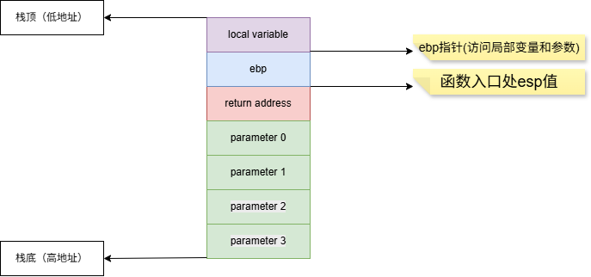

2.2.4 任务调度
以ring0级线程为例，任务调度的实现步骤：

- 保存通用寄存器EAX、ECX、EDX、EBX、ESI、EDI、EBP、ESP、DS、ES、FS、GS、SS等通用寄存器到栈上，CS、EIP、EFLAGS为中断时ESP指针初始位置。将这些寄存器的值保存到对应线程的内存结构体中。
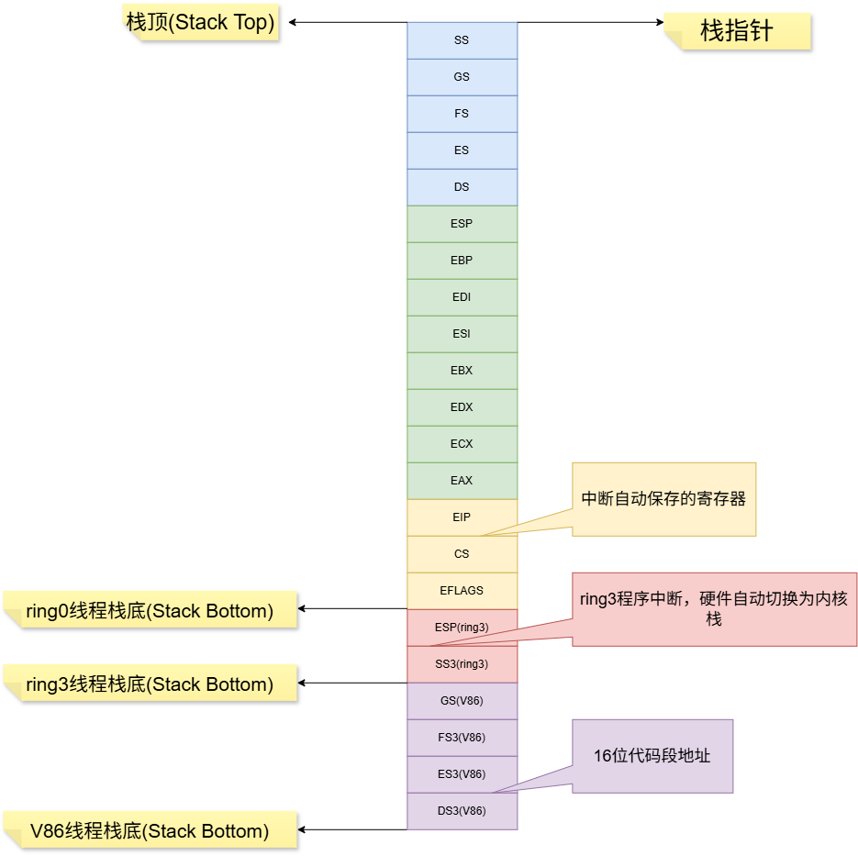
如上图所示，ring0、ring3线程、V86线程中断时，栈指针保存的内容是不同的。
- 保存指令计数。计算机使用高精度时钟计时，进入时钟中断后，通过rdtsc获取当前的计数值并减去上次的计数值，加到线程的实际有效时间中。
- 保存浮点处理器的运行环境。每个线程都可能使用浮点指令，都需要保存运行环境。
- 保存TR0-TR7的值、CR3等寄存器的值。
- 读取线程信息链表，计算得到下一个待运行线程
将目标线程的通用寄存器复制到（1）所示的栈上。由于ring3线程、V86线程中断时会自动切换内核栈，因此只需要填充目标线程的ESP即可，多出的字段不用理会。
- 根据tid（线程id）找到浮点处理器状态并加载。
- 依次弹出EAX、ECX、EDX、EBX、ESI、EDI、EBP、ESP、DS、ES、FS、GS、SS等通用寄存器，执行iret指令跳转目标线程。另外，因为popad指令或者pop esp指令不会用栈中的值修改esp，所以需要手动修改esp。

如果是实时系统，则任务调度代码中不允许调用自旋锁、且任务算法时间复杂度高度可控，一般是选出优先级最高的线程执行、而不是优先考虑交互性和提高CPU使用率。

2.3 本章小结
本章第一节简要介绍Liunuxos系统、任务调度相关的硬件软件条件、进程线程的实现方法。
本章第二章介绍任务调度相关实现细节，包括进程线程的创建和调度过程。

3 调度算法

3.1 轮转调度
最早的操作系统只能运行一个任务，任务运行时独占cpu。轮转调度时，所有线程信息存储在链表中，中断处理程序依次读取链表指向的线程并加载执行。 主流操作系统的时间片普遍在几毫秒到几十毫秒，每个程序独占一个或者几个时间片，每个线程使用完时间片后，会被切换到后台就绪状态，新的线程被分配一个时间片运行。此时，用户的鼠标、键盘响应延迟不会超过几十毫秒，相比最初的单任务计算机，人机接口和用户体验有质的飞跃。
轮转调度可以保证每个线程公平运行。但实际上，每个线程占用的资源、每时每刻的状态是不均衡的，这种绝对平均主义不利于最大限度的利用计算机资源。

3.2 基于优先级的调度

3.2.1 优先级要素
调度程序计算所有线程的优先级，优先级最高的优先被执行。

优先级主要包括线程利用率、时间片大小、是否是窗口程序、调整优先级、用户优先级、静态优先级等。线程利用率指一个时间片内线程实际有效的执行时间比例；时间片指线程分配运行时占用的时间片个数；为了提高交互体验，窗口程序优先级较高；用户优先级指普通程序和系统程序，其中系统程序优先级较高；静态优先级指程序初次运行时指定的优先级；调整优先级指每次调度后、未被调度执行的线程的优先级会默认加1，此举为了防止低优先级程序永远不会被执行。

（1） 线程利用率
创建线程时计算cpu的指令周期数${tc}_{0}$，任务调度时钟中断每次发生，读取当前指令周期数${tc}_{1}$，并计算换出线程的指令周期数$tc+={tc}_{1}-{tc}_{0}$，同时计算当前cpu总的时钟周期数$cc +={tc}_{1}-{tc}_{0}$，
线程空闲时，统一调用__sleep函数进入休眠。该函数通过rdtsc指令读取cpu指令周期数${sc}_{0}$，然后进入s0休眠状态，待休眠结束时，再次读取指令周期数${sc}_{1}$，计算休眠占用的指令周期数$sc={sc}_{1}- {sc}_{0}$，将此值从线程指令周期数种中减去 $tc-=sc$
线程的占用率: $rate=tc ÷ cc$

线程占用率越低，说明该线程在执行期间大量执行了HLT指令、从而处于休眠状态，因此则该线程的优先级越低，尽可能减少调度。否则，线程处于繁忙状态，优先级较高，应该优先得到调度执行。

（2） CPU利用率
将所有线程实际运行占用的指令周期求和，可得到cpu的占用率：

CPU的占用率: $rate=\sum_{1}^{n}{sc} ÷\sum_{1}^{n}{cc}$

CPU占用率用于任务调度时选择要调度的cpu，cpu利用率越低，则该cpu的优先级越高。

（3） 时间片
时间片的过长不利用用户交互，时间片太短会触发频繁的任务调度和资源浪费。主流操作系统的时间片大多在几毫秒到几十毫秒。根据测试，当时间片为10ms时，调度程序本身占用的cpu利用率低于5%，一般为1%-3%之间，介于合理数值内。

（4） 窗口程序
窗口程序优先级较高，非窗口程序优先级低。

（5） 用户还是内核程序
内核程序优先级较高，非内核程序优先级低。
（6） 静态优先级
静态优先级是程序运行时指定的优先级。
（7） 动态优先级
动态优先级是为了补偿低优先级程序永远不被执行、调度完成后未被调度程序的优先级加1，此举为了补偿低优先级程序的调度机会。

3.2.1 优先级调度实现
优先级调度分为两个方面：CPU调度和线程调度。CPU调度主要是创建线程时的调度，通过快速排序算法，挑选CPU利用率最低的加载运行程序。为了负载均衡，内核线程会动态的计算各个cpu的利用率，如果负载超过50%会将该cpu中占用率最高的线程交给其他cpu执行。

线程调度的思路是，计算各个优先级要素的和，挑选得分最高的线程为下一个调度线程。为了量化处理，各个优先级要素被分配占用一定比率。
线程利用率分数计算公式：$score=rate ×16$，分数越高，优先级越高。
静态优先级占用16分。线程创建时会指定一个优先级，默认值为0。
窗口程序占用16分。为了提交用户交互体验，窗口程序应该尽可能提高优先级。此外，每次鼠标点击、键盘按键、文件读写也会分别增加程序的优先级1、2、4分，这样的目的是为了提交响应速度。
时间片大小。该值取决于时间片相对于标准时间片的倍数，时间片越大的，程序需要执行时间越长，优先级越高。
用户程序还是内核程序。用户程序优先级为1，系统程序优先级是3。
优先级总分最大值为64分，经过计算后，总优先级最大的首先被调度执行。为了平衡某些极端情况，被调度后程序的动态优先级清0，而未被调度的所有线程的动态优先级加1。

3.3 本章小结
本章介绍了轮转调度和优先级调度的实现细节。

4 基于深度学习和优先级的任务调度

4.1 深度学习开源库
KANN是一个轻量级、高性能的C语言神经网络库，专为构建和训练中小型网络而设计，尤其适合嵌入式系统和边缘计算等资源受限的场景。
KANN库的优点：
（1） 轻量便携。代码库极简，核心代码不到4000行，仅依赖标准C库，可轻松集成到任何C/C++项目中。
（2） 灵活强大。通过计算图构建模型，支持图基反向模式自动微分，可实现复杂的拓扑结构，如权重共享、多输入/输出等。
（3） 高性能。C语言实现带来天然性能优势，其矩阵乘积和卷积操作经过优化，支持小批量处理和多线程，在纯CPU模式下有时比主流框架更快。

KANN支持的模型类型
- 多层感知器 (MLP)
- 卷积神经网络 (CNN)
- 循环神经网络(RNN)，包括LSTM和GRU
- 变分自编码器 (VAE)

KANN优势：
- 代码极简，便于学习和理解深度学习库的内部原理。
（2）部署方便，无需担心复杂的依赖问题。
（3）灵活性高，接近主流框架，但代码库小得多。
局限性：
- 仅支持CPU，不适用于训练大型神经网络。
- 缺少一些常用算子，如 Batch Normalization。
- 训练RNN的API相对繁琐。

4.2 基于优先级的任务调度

4.2.1 3级标题

4.3 基于深度学习的任务调度
基于深度学习的任务调度。

4.4 本章小结

基于深度学习的任务调度。

5 结论
论文的结论是最终的、总体的结论，不是正文中各段的小结的简单重复。结论应该准确、完整、明确、精练。如果不可能导出应有的结论，也可以没有结论而进行必要的讨论。可以在结论或讨论中提出建议、研究设想、仪器设备改进意见以及尚待解决的问题等。

参考文献

[1] DIJKSTRA E W. The structure of the “THE”-multiprogramming system[J]. Communications of the ACM, 1968, 11(5): 341-346.[reference:20]
[2] LIU C L, LAYLAND J W. Scheduling algorithms for multiprogramming in a hard-real-time environment[J]. Journal of the ACM, 1973, 20(1): 46-61.[reference:21][reference:22]
[3] RITCHIE D M, THOMPSON K. The UNIX time-sharing system[J]. Communications of the ACM, 1974, 17(7): 365-375.[reference:23][reference:24]
[4] HANSEN P B. The nucleus of a multiprogramming system[J]. Communications of the ACM, 1970, 13(4): 238-241.[reference:25]
[5] BUNT R B. Scheduling techniques in operating systems[J]. Computer, 1976, 9(10): 10-17.[reference:26]

参考文献是文中引用的有具体文字来源的文献集合。按照GB 7714《文后参考文献著录规则》的规定执行。
参考文献以文献在整个论文中出现的次序用[1]、[2]、[3]……形式统一排序、依次列出。
参考文献的表示格式为:
著作：[序号]作者.译者.书名[M].版本(第一版不著录).出版地:出版社,出版时间:引用部分起止页.
期刊：[序号]作者.译者.文章题目[J].期刊名,年份,卷号(期数):引用部分起止页.
会议论文集：[序号]作者.译者.文章名[C]. //编者.论文集名,会议地址，会议时间.出版地:出版者，出版年.引用部分起止页.
学位论文：[序号]作者.题名[D].保存地点:保存单位,年份.引用部分起止页.
专利：[序号]专利申请者.专利文献题名[P].国别,专利文献种类,专利号.发布日期:引用部分起止页.
技术标准：[序号]起草责任者.标准代号.标准顺序号——发布年.标准名称.出版地.出版者.出版年份:引用部分起止页.
报纸: [序号]作者.题名[N].报纸名，出版日期(版次)

附录 A

附录是作为论文主体的补充项目，并不是必须的。
论文的附录依序用大写正体英文字母A、B、C……编序号，如：附录A。

索引
按照需要编排分类索引、著者索引、关键词索引等。

作者简历及攻读硕士/博士学位期间取得的研究成果
包括教育经历、工作经历、攻读学位期间发表的论文和完成的工作等。行距16磅，段前后各为0磅。
一、作者简历

二、发表论文
[1]
[2]
[3]
.
.
.
三、参与科研项目
[1]
[2]
[3]
.
.
.
四、专利
[1]
[2]
[3]
.
.

独创性声明
本人声明所呈交的学位论文是本人在导师指导下进行的研究工作和取得的研究成果，除了文中特别加以标注和致谢之处外，论文中不包含其他人已经发表或撰写过的研究成果，也不包含为获得北京交通大学或其他教育机构的学位或证书而使用过的材料。与我一同工作的同志对本研究所做的任何贡献均已在论文中作了明确的说明并表示了谢意。

学位论文作者签名： 签字日期： 年 月 日

学位论文数据集
表1.1： 数据集页
关键词* | 密级* | 中图分类号 | UDC | 论文资助
学位授予单位名称* |  | 学位授予单位代码* | 学位类别* | 学位级别*
北京交通大学 |  | 10004
论文题名* |  | 并列题名* |  | 论文语种*
作者姓名* |  |  | 学号*
培养单位名称* |  | 培养单位代码* | 培养单位地址 | 邮编
北京交通大学 |  | 10004 | 北京市海淀区西直门外上园村3号 | 100044
专业学位类别（领域）* |  | 研究方向* | 学制* | 学位授予年*
论文提交日期*
导师姓名* |  |  | 职称*
评阅人 | 答辩委员会主席* |  | 答辩委员会成员
电子版论文提交格式 文本（ ） 图像（ ） 视频（ ） 音频（ ） 多媒体（ ） 其他（ ）
推荐格式：application/msword；application/pdf
电子版论文出版（发布）者 |  | 电子版论文出版（发布）地 |  | 权限声明
论文总页数*
共33项，其中带*为必填数据，为21项。

